109-110年度文藻外語大學學生自我傷害三級預防工作計畫
民國109年02月04日行政會議通過
民國109年02月22日校長核定
- 目的
配合本校「敬天愛人」之校訓，有效推動文藻外語大學（以下簡稱本校）學生自我傷害三級預防工作及減少校園自我傷害事件之發生，訂定本計畫。
- 計畫目標
- 培養學生熱愛生命、尊重生命的情操，規劃生命教育融入課程，並全面推廣班級輔導，以提升學生抗壓能力與危機處理、自我傷害之自助與助人技巧。
- 建立並落實本校學生自我傷害防治三級預防工作模式，以及危機處理標準作業流程。
- 落實校園高關懷學生之篩選、輔導與追蹤機制，以有效預防校園自殺與自傷的發生。
- 整合本校生命教育推廣及宣導資源、自我傷害防治相關網絡資源，提高防治及處理應變能力，達到有效預防、篩檢、處遇學生憂鬱及自我傷害之情事。
- 規劃校內分工及社區資源（如地方衛生與社政主管機關或精神醫療資源）之連結與轉介流程，建置互動合作機制，於危機事件發生時，提高處理效能。
- 依據
教育部校園學生自我傷害三級預防工作計畫，教育部臺教學（三）字第1020190903號函。
- 實施日期：109年1月起至110年12月底止
- 計畫緣起
- 自我傷害事件統計：本校學生發生自殺行為自107年至108年止，共計23件；其中4人完成自殺行為，2案發生於租賃處，2案發生於家中；餘19件自我傷害事件中，10件由朋友或同學通報，4件在校園中經校安機制後獲得阻攔，3件發生於家中，由家人通報，2件則是於輔導過程中得知，而啟動安全防護工作。
- 處理機制：校安中心接獲通報後，即啟動通報與危機處理機制。
- 事件處理單位：依事件嚴重性，處理單位包括：校長室、學務處、校安中心、軍訓室、總務處、公關室、各學院系科所和導師。
- 後續輔導處理單位：諮商與輔導中心、學務處相關單位、教務處、各系科所主任和導師。
- 檢討與改進：
- 107-108年度完成自殺行為的四位同學，一位是復學生、一位是休學生，兩位是一般生，除了休學生休學前曾到中心諮詢一次外，其他同學皆未曾求助相關資源，顯示有自殺傾向同學未必會主動向外尋求資源，除了可加強本校學生自我傷害防治宣導，另一方面強化宣導相關社會資源，提供同學第一時間點之多元求助管道；此外，亦可提醒導師查詢班上特殊狀況同學之名單，主動介入關心，以達到初級預防之成效。
- 針對自殺事件中，有尋求協助之學生，本校應於事件發生時透過校安通報及本校危機處理小組，建立起共同合作處理機制，可加強危機事件各階段處理之訓練，使各級人員能夠更有效發揮自己在自我傷害事件之角色功能。
- 近幾年本校不斷宣導自殺守門人的概念，因此發現107-108同學或親友主動通報的狀況明顯上升，未來可持續宣傳，甚至進行演練，讓第一線陪伴者強化辨識能力，進而轉介專業資源。
- 自我傷害之危機會議召開、安心輔導及後續輔導，部分工作需經費方可運作，擬編列自我傷害事件處理經費預算（附件一）。
- 實施方式：
- 初級預防：目的在強化本校學生之熱愛生命、尊重生命的情操，培養正向生活觀，並加強各層級教職員工對自我傷害之相關知能和辨識能力，熟捻本校危機處理機制。
- 校長/秘書室：主導整合本校校內資源，強化各處室之合作機制。
- 教務處/人文教育學院/進修部教務組：
      - 將生命教育融入課程，透過關懷生命和創造生命價值等議題，體認生命之可貴，建立尊重、珍惜生命之態度。
      - 透過壓力調適、情緒管理、挫折容忍力、正向生活態度之培養等相關議題，納入教學課程，並運用生命體驗活動，提升學生抗壓能力、問題解決能力、危機處理能力、憂鬱與自殺之自助與助人技巧，陶塑學生正向積極的仁愛生命觀。
      - 由教務處提供期中考二分之一及三分之二不及格名單給導師及諮商與輔導中心，主動了解學生是否需要課業輔導或正面臨其他壓力。
- 學生事務處/進修部學務組：強化本校各級學務人員之自我傷害辨識能力及危機通報暨處理之能力。
- 軍訓室
- 設立校安中心24小時通報求助專線，訂定自我傷害事件危機應變處理作業流程，並定期進行演練。
- 加強校安人員對學生自我傷害可能性之辨識能力，透過平時學生生活輔導，掌握不適應學生之狀況，必要時進行轉介。
- 強化教安人員之危機處理能力，及通報系統之啟動。
- 衛生保健組
- 對於精神疾病個案建檔或高危險群學生之辨識及通報。
- 提供心理與生理健康之衛教。
- 與鄰近特約醫療機構簽約，提供更完善的醫療資源。
- 生活輔導組：
- 辦理弱勢學生各項扶助計畫。
- 辦理親師座談，發送宣導文件給家長。
- 課外活動指導組
- 定期舉辦四技及五專新生定向輔導，協助學生適應校園生活。
- 舉辦社團幹部訓練，並和諮商與輔導中心合作培訓社團幹部為自殺防治守門人。
- 不定期將社團出隊名單和諮商與輔導中心核對是否為特殊個案，以提醒帶隊老師留意學生狀況。
- 諮商與輔導中心
- 推動生命教育融入課程，推廣情緒管理、正向認知、壓力與自我照顧等相關專題演講、成長團體、體驗活動、或工作坊等，透過網路動態影片宣導、網頁、班級輔導、教（導）師研習等管道宣導訊息，強化學生身心健康。
- 定期舉辦轉學生及二技定向輔導，協助轉學生及二技新生了解校內各項規定，以適應校園生活。
- 辦理導師知能研習會，透過各班導師自傷防治知能培訓及輔導學生經驗分享交流，強化導師對危機的敏感度及輔導技巧。
- 進行班級幹部、社團幹部、宿舍幹部之自傷防治教育，強化辨識危機及轉介校內相關資源之知能。
- 改善本校諮商與輔導中心環境，打造溫馨舒適之心靈SPA空間，強化學生對諮商輔導之正面印象，使學生面對生活高壓力時，願意主動向本校諮商與輔導中心求助。
- 加強高關懷群篩檢，除辦理新生篩檢外，於期中以班會時間，邀請學生於線上再次篩檢，以早期發現提供協助。
- 總務處
- 強化校警之危機處理能力。
- 定期檢視校園空間及設施之安全性，可於頂樓、高樓層、室外樓梯加裝安全防護及緊急求助設施；加強建物防墜裝置；建物外圍地面設計斜坡或草皮，緩和墜落者與地面的撞擊度，增加救援生命的可能性。
- 全體教師
- 充實自我傷害防治之研習活動及知識，建立對自我傷害生之正確認知及辨識能力。
- 瞭解校內防護資訊、自我傷害處理流程和相關資源，並能及時通報。
- 留意學生的出缺席狀況，適時與家長聯繫，互相交換學生之日常訊息。
- 適時與諮商與輔導中心聯繫，提出轉介需求。
- 二級預防：目的以「早期發現，早期介入」，期能有效協助學生解決困擾，落實二級輔導預防功能。
- 教務處/各系所/進修部教務組：推派代表參加個案會議，建立共同合作之處理學生機制。
- 學生事務處/進修部學務組：對於有自我傷害意念或行為嚴重之學生適時召開個案協調會議，研討危機處理步驟策略，並將本校各單位分工合作處理。
- 軍訓室：提供對高危險群學生之生活關懷，必要時予以轉介。
- 衛生保健組：提供需醫療之高危險群或精神疾病學生的必要協助。
- 諮商與輔導中心：
- 篩檢、追蹤輔導高關懷學生
- 辦理團體心理測驗：取得學生知後同意，進行團體施測及解釋，除辦理新生篩檢外，於期中以班會時間，邀請學生於線上再次篩檢，而後主動提供高關懷學生之關懷協助與諮商輔導。
- 針對篩選出可能有明顯情緒困擾或曾有自傷自殺念頭之高關懷學生，由各學院心理師主動聯絡關心，並評估學生之自殺意念程度，安排諮商或其他處遇，必要時主動與導師連繫共同商討提升學生校園適應之方案。
- 針對高自殺意念者，聯結學校相關資源，必要時啟動短期24小時陪伴支持網，以達全方位之協助。
- 加強宣導高關懷學生之轉介：
- 主動提供教(導)師與校內其他單位有關轉介之資訊，強化校內人員初步評估學生自殺意念、計畫、行動之知能，並知道如何轉介至諮輔中心接受諮商輔導之方法。
- 與本校相關人員（例如：家屬、導師、系主任、任課教師、系教官…等）合作，聯結校內資源共同關心學生。視學生情形，召開個案說明會，建立合作處遇之模式。
- 整合校內外資源，本校長期聘用乙位兼任精神科醫師蒞校駐診，並借助兼任心理師專長排定個別諮商，提供就近便利的到校服務。
- 總務處：
- 指派代表參加個案會議，檢視及強化校園物理環境之安全。
- 督導學校值日夜人員或管理員提高警覺，並熟悉自我傷害事件發生時之處理流程。
- 全體教師
- 對高危險群個案保持高度敏感與傾聽，並予以追蹤關懷與輔導。
- 鼓勵或帶領學生向輔導單位求助，或轉介相關求助資源。
- 針對需要特別關懷之學生，多加關心、傾聽、陪伴，必要時予以轉介。
- 參與個案研討會議，共同合作輔導學生。
- 三級預防：對有自殺行為或自殺行為完成事件之危機啟動處遇，及進行後續輔導。
- 校長/秘書室：
- 召開危機處理小組會議，研討小組內各權責單位之處置事宜。
- 視需要指定對外發言人，並同時對校內公開說明與教育輔導。
- 教務處：協助導師處理學生課業等相關事宜。
- 校安中心/軍訓室
- 通報：一旦發現自我傷害者，依教育部校安事件通報等級，於規定時限內完成通報作業程序，落實校安通報工作。
- 管制危機處理小組會議工作執行情形與回報。
- 生活輔導組
- 協助處理學生請假等相關事宜。
- 提供學生及家屬生活協助、醫療、急難救助、喪葬事宜等相關補助或申請。
- 衛生保健組
- 轉介至社區精神醫療院所等相關單位，協助醫療處置及緊急救護。
- 教導正確服藥觀念，並提供正確的自我傷害防治觀念。
- 諮商與輔導中心
- 追蹤關懷學生生活情形，協助其恢復自我生活功能，建立人際支持之資源。
- 針對自殺行為者：提供個別諮商，並整合精神醫療院所專業資源提供處遇治療，定期評估其自殺意念與企圖，以預防其再自殺，必要時召開個案協調會議，商討輔導策略及因應計畫。
- 針對自殺行為者同學、周遭朋友：提供安心輔導，視狀況安排個別諮商或班級輔導，減緩周遭朋友之哀傷，維持班級平靜氣氛，並預防周遭親友模仿其行為。
- 針對自殺行為者家屬：提供悲傷輔導，給予適度的情緒支持。
- 針對相關危機處遇工作人員：提供減壓輔導，避免專業耗竭，重建正向能量。
- 視狀況連結相關社政、衛政等資源，規劃校內分工及社區資源之連結與轉介流程，建置互動合作機制，期能給予學生最妥適之協助。
- 進行事件處理工作之檢討，評估學校處理自我傷害事件之處遇狀況（附件二），做為未來修正自我傷害三級預防工作計畫之參考。
- 全體教師
- 對已採取自我傷害行動，幸未成功個案
- 參與個案研討會議，共同合作輔導學生。
- 協助提供學生在校狀況(好友、租屋處及家長等資訊)，形成支持網絡。
- 接納學生情緒，並主動提供關心。
- 對已採取自我傷害行為過世個案
- 協助過濾出那些人為受事件影響最深的「高關懷群」，予以追蹤關懷或轉介。
- 協助諮商與輔導中心進行減壓之班級輔導或團體輔導。

- 本校學生自我傷害防治處理機制流程圖
文藻外語大學學生自我傷害防治處理機制流程圖
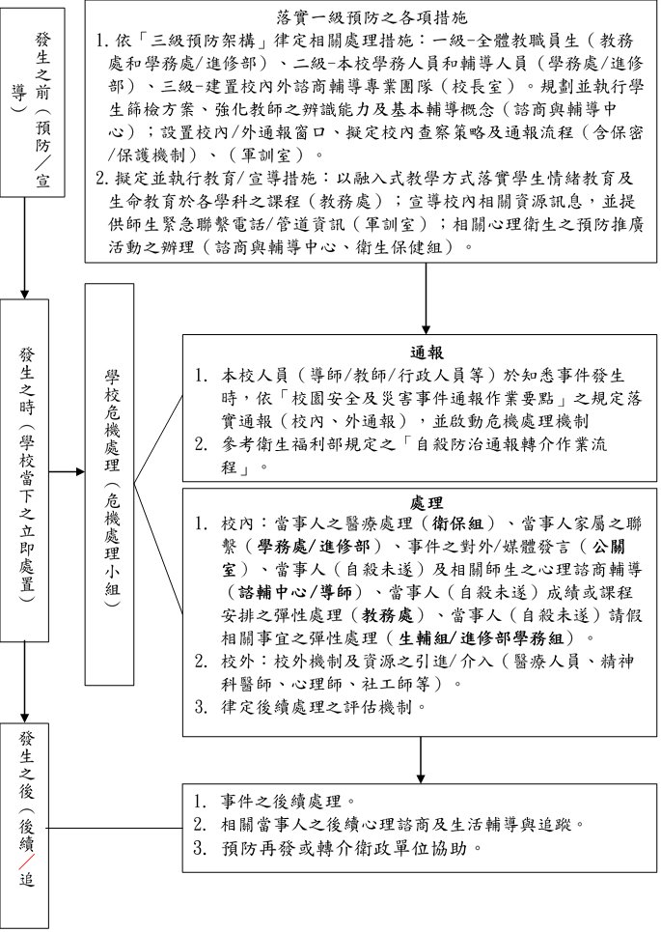
附件一
109-110年度文藻外語大學學生自我傷害事件處理與輔導之經費預算
預算科目 | 說 明 | 單 價 | 數量/單位 | 金 額 | 經費來源
初級預防 | 融入課程宣導、專題演講、班級輔導、生命教育文宣品  註：融入課程和班級輔導不需要另編經費 | 各項活動計畫編於學輔經費 |  | 478,000元 | 學輔經費、  專案計畫
二級預防 | 新生生活適應測驗、高關懷學生輔導活動  費用包括購買測驗、活動材料費、鐘點費 |  |  | 86,000元 | 學輔經費
三級預防 | 餐點費:危機處理小組會議，預估一年2次，兩年預估合計4次。 | 80元 | 15人/2次/2年 | 4,800元 | 校內  經費
 | 處理人員交通補助:  依學校規定核銷 |  |  | 5,000元
 | 輔導素材費:  班級輔導或哀傷輔導之相關素材費 | 1,000元 | 4/次 | 4,000元
 | 三級預防小計 |  |  | 13,800元
總 計 |  |  |  | 577,800元

附件二
文藻外語大學學生自我傷害狀況及學校處理簡表
自傷學生狀況描述
學校名稱:_文藻外語大學____________ 通報序號:__________________
性別:□男 □女 年齡:__________
系級:□五專□二專□四技□二技□大學□研究所□博士班□其他 年級:__系所名稱:____
學生身分別:□一般生□休學生□退學生□轉學生□延畢生□僑生□進修部學生□其他___________
家庭狀況:□三代同堂家庭□雙親家庭□隔代教養□父母離異□父歿□母歿□其他_______________
住宿處: □家中□學校宿舍□賃居處□其他_________
事前輔導(求助輔導): □有□無
若有，輔導狀況:___________________________________________________________________
______________________________________________________________________________________
發生日期及時間:___年____月___日 星期(___) 時間:AM / PM __________
發生地點:
□當事人家中□一般他人家中□重要他人家中□學校宿舍□校園內非宿舍□校外賃居處
□校外公共場所□非當事人學校□其他_______

自傷方式:
□服藥物□割腕□服用化學藥劑(強酸、強鹼、農藥等) □燒炭□引廢氣□瓦斯(含引爆)□撞車
□刀槍□上吊□跳樓□跳河(含海)□自焚□窒息□其他_______

發生可能原因(可複選):
生理方面:
□重大/慢性疾病□精神疾病□物質濫用(酒、藥癮)□創傷經驗(受虐、家暴、天災等)
□家族有自殺史

心理方面:
□情緒困擾(有憂鬱傾向，未達憂鬱症診斷) □情緒化特質(衝動控制差、情緒穩定度差、情緒處理能力缺乏)□負向自我價值□其他_________
社會方面:
□男女朋友情感因素□家人情感因素(親子關係不睦、溝通不良)□非以上兩類人際關係因素(同儕、同事等)□課業壓力□經濟因素□其他__________
學校處理經驗描述(請針對事件發生後當時的實際處理經驗以列舉方式加以描述)
處理流程
- 學校協助處理單位(請依照各校編制填寫):

- 人力支援狀況(請依照各校編制填寫):

- 事件處理流程:
1.第一現場發現者:________________________
2.第一現場處理者:________________________
3.__________________________________________________________________________________
4.__________________________________________________________________________________
5.__________________________________________________________________________________
6.__________________________________________________________________________________
7.__________________________________________________________________________________

自我檢討與建議
- 處理過程之優點
1.
2.
3.

- 處理過程之缺點
1.
2.
3.
- 執行困境
1.
2.
3.
- 未來建議(可針對自己及他校的建議):
1.
2.
(若表格不敷使用請自行增列)

承辦人： 主管審核： 陳核：
聯絡電話:
e-mail.:

